주차 | 11 주차 | 기간 | 2025.11.11 ~ 2025.11.16 | 지도교수 | (서명)
이번주 한일 요약 | - 유니티 엔진 및 프레임워크에서 리깅 테스트  - 캐릭터 임시 메터리얼 적용
<상세 수행내용>
- UNITY 엔진 및 프레임워크에서 애니메이션, 리깅 테스트
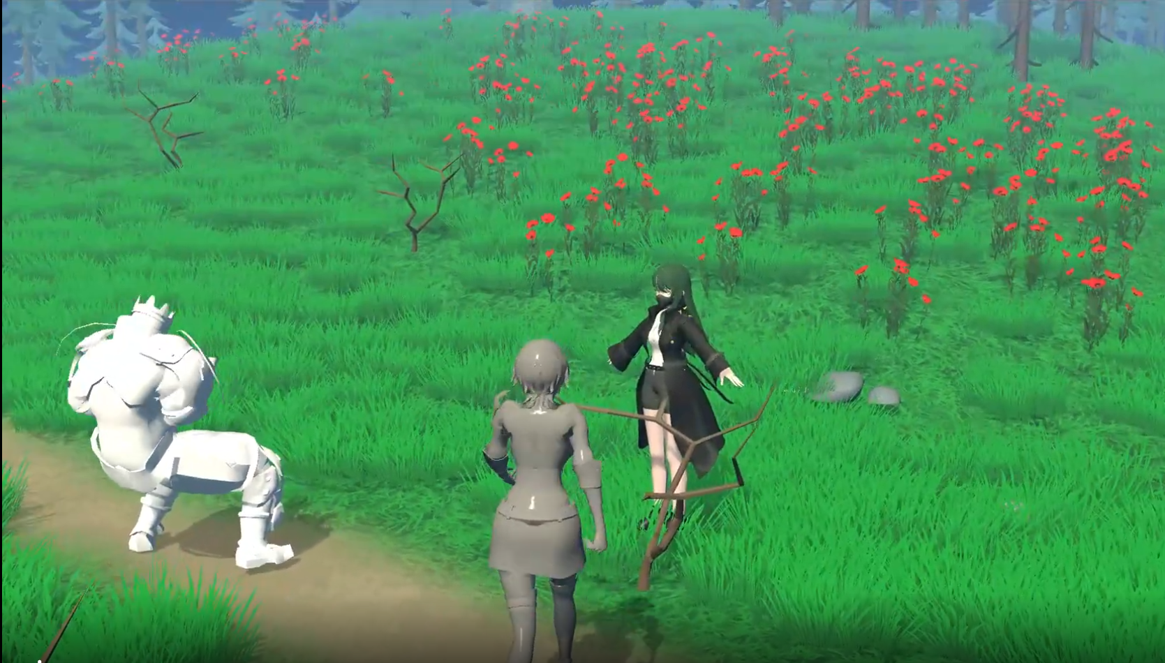
https://drive.google.com/drive/folders/1WzXpsVkuNe4oC5wl_L1GDuoimXePU6Z3
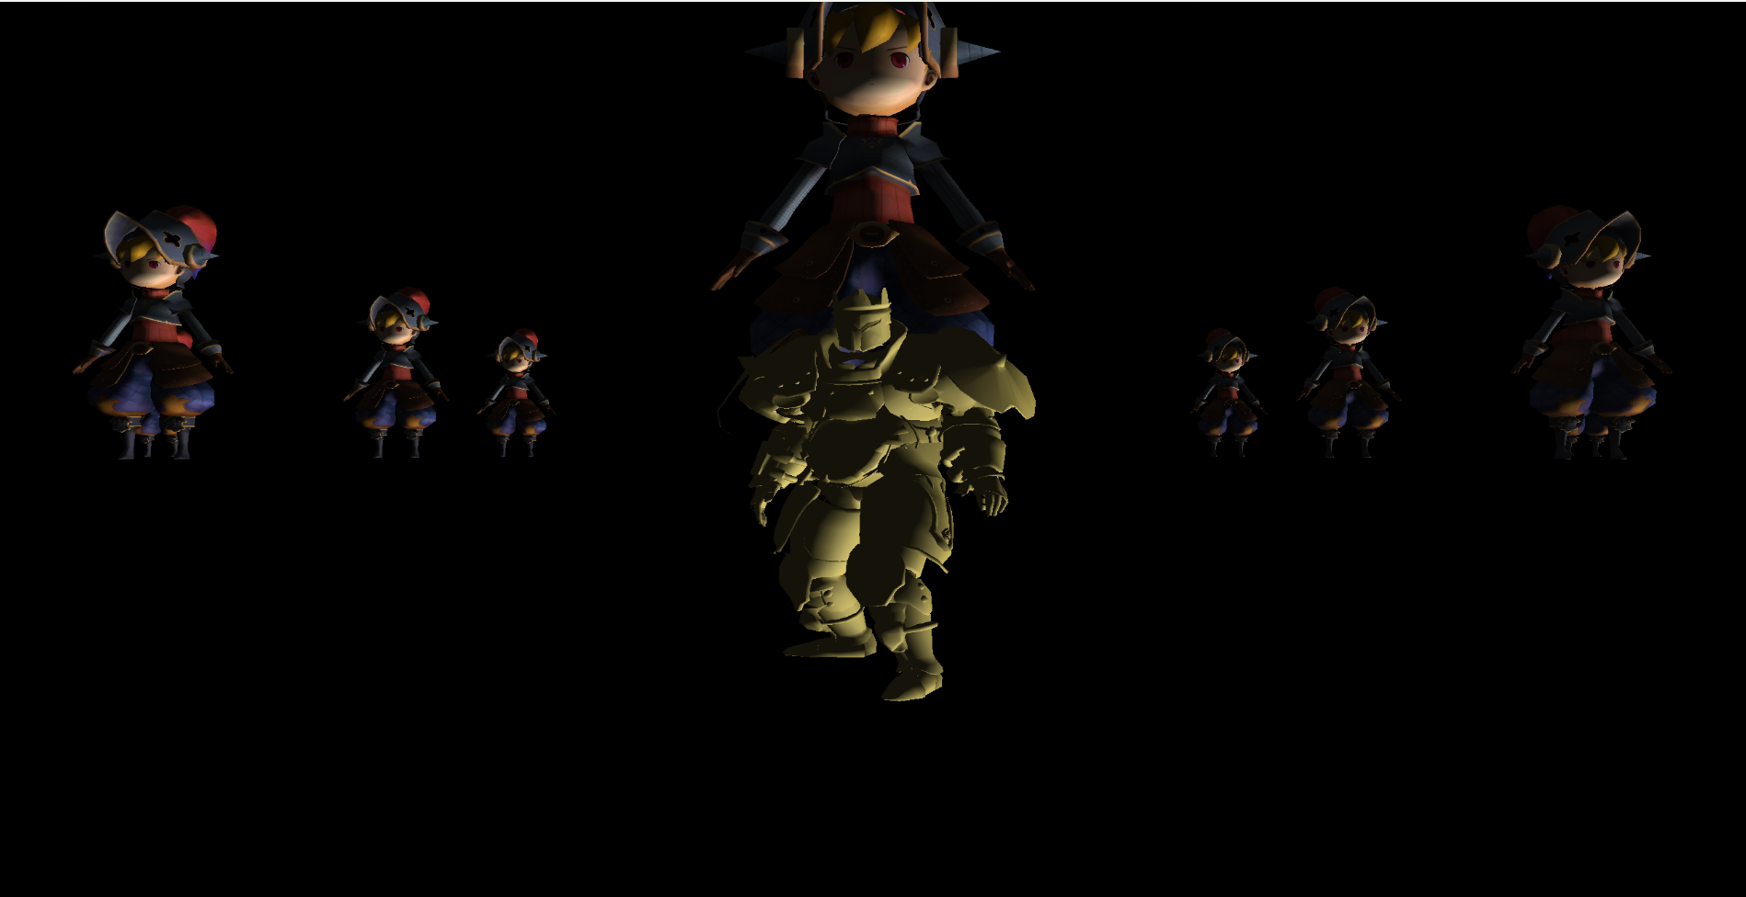
- 메터리얼 적용.
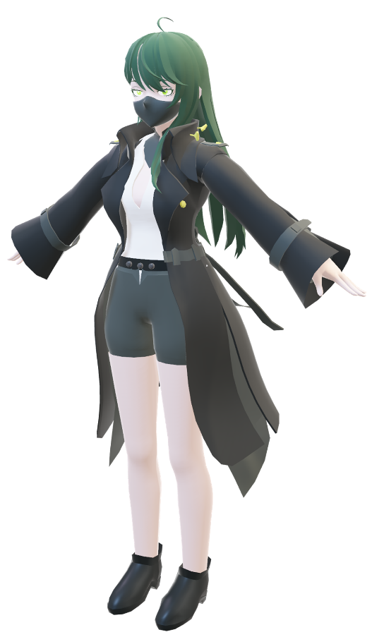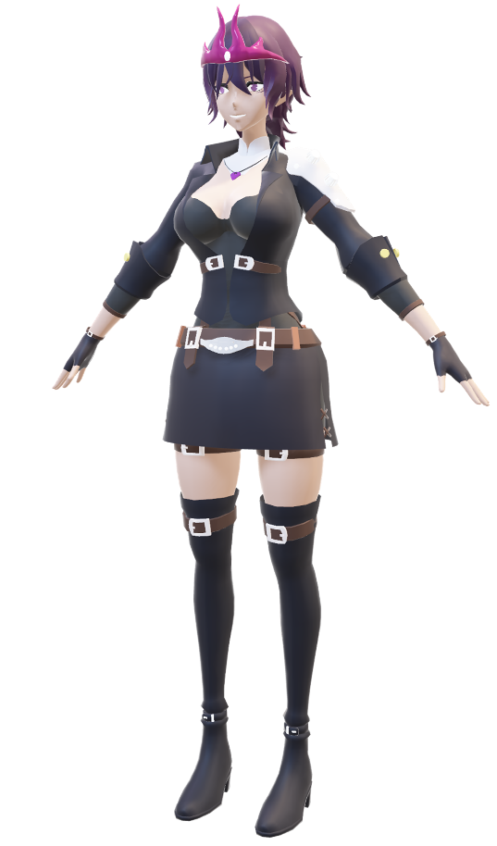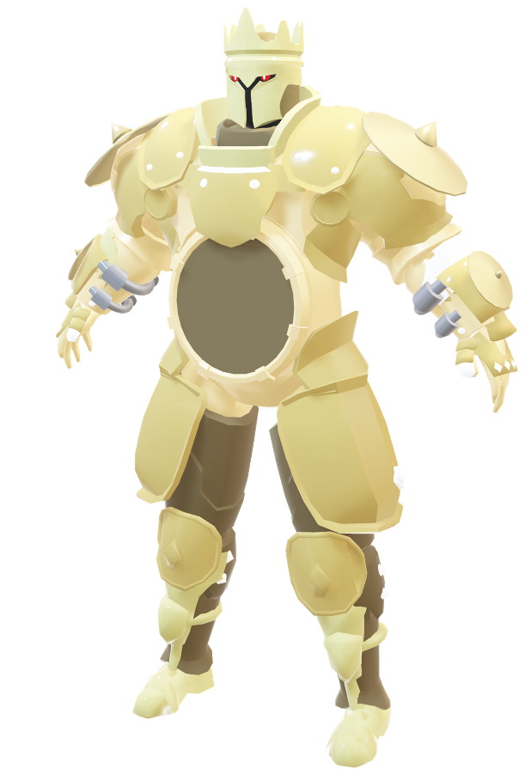
캐릭터 프리뷰를 위해 채색을 진행했다. 다만 uv unwrap이 아닌 메터리얼을 할당하는 방식으로 진행했다. 엔진에서는 이를 확인하기가 쉬워 메터리얼 채색을 통해 뒷면 컬링이 잘못된 곳들을 찾아내고, 정점이 비는 곳들을 찾아 추가로 수정해줬다.

문제점 정리 | 엔진 적용 시 일부 정점들이 보이지 않던 문제가 있었다.
해결방안 | 뒷면 컬링이 잘못되있던 부분들이 있었다. 이를 메터리얼 채색을 통해 확인하였으며, 모델이 일부 변경됨에 따라 리깅도 수정이 필요해보인다.
다음주차 | 12주차 | 다음기간 | 2025.11.17 ~ 2025.11.23
다음주 할일 | - 캐릭터 바이패드 설치  - 캐릭터 uv작업
지도 교수
Comment

